CAMPOS CAPITAL GROUP

Ingreso a Godaddy
Url: https://sso.godaddy.com/?app=account&path=%2Fsecurity%2Flogin-info%2Fedit%3F&auth_reason=1&status=5

Credenciales de ingreso para la cuenta Pedro Campos

Usuario: Campos.pedro.d@gmail.com
Contraseña: Isabella03
Pin 5241

USUARIO Y CONTRASEÑA PARA WORDPRES CAPITAL GROUP

Url: https://camposcapitalgroup.com/wp-admin/
user : capital
Contraseña: Capital.2021

Ingreso a la cuenta por medio de el Usuario Ebfactory

Usuario: ebfactorytechnology@gmail.com
Contraseña: david.2021

Pasos a seguir:

una vez ingresados a la cuenta nos dirigimos a
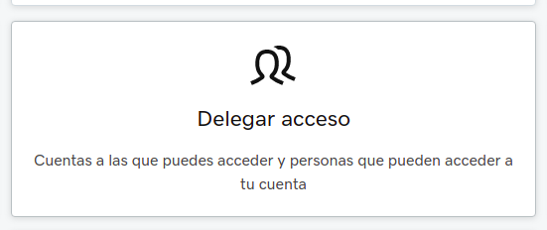

Desde ahi podremos ingresar a la cuenta de Pedro Campos
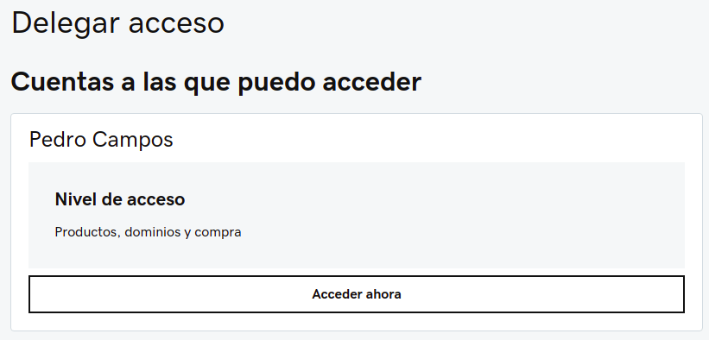

Documento con el contenido para el sitio de wordpress

https://docs.google.com/document/d/1cenENANaGLXz-tQexBkDox6CydVMy_2sGJqedmkPfXc/edit

Ingreso al tablero de Airtable

https://airtable.com/appil3XTzxipuYhcV/tbl1a3DNVlFiCKTQ9/viwvFcvbV1wem5oOp?blocks=bipWWp2JGEaPXR10Y

Credenciales de ingreso para la cuenta de Monster

Url: https://account.templatemonster.com/downloads
Username: Nevardoa@gmail.com
Password: Arguello1!

Conexion SFTP
name host: camposcapitalgroup.com
port 22
name user h1vs44484710340
pass pn/zfaL0PF

